Robotika a mindennapi pedagógiai gyakorlatban
A továbbképzés alapítási engedélyének nyilvántartási száma: 533/10/2021
E-portfólió
Résztvevő neve: Horváth Viktor Géza
A továbbképzési csoport azonosítója: L097
PROJEKTTERV I.
A projekt során használt készlet | Lego Education WEDO 2.0
Dátum | 2021. november. 13. Szombat
Készítette | Horváth Viktor Géza
Intézmény | Mezőcsokonyai Általános Iskola Somogysárdi Telephelye
Ajánlott korosztály | 7-12 év
Nehézségi szint | könnyű
Ajánlott időkeret | 30-40 perc
Feladat neve, leírása | Egy olyan robot készítése. ami a rovarok általi virágbeporzást mutatja be.
Az építés fázisai
1. kép | 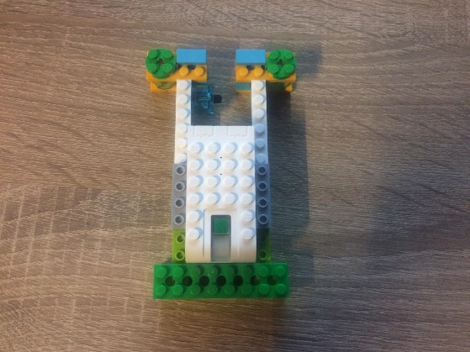
2. kép | 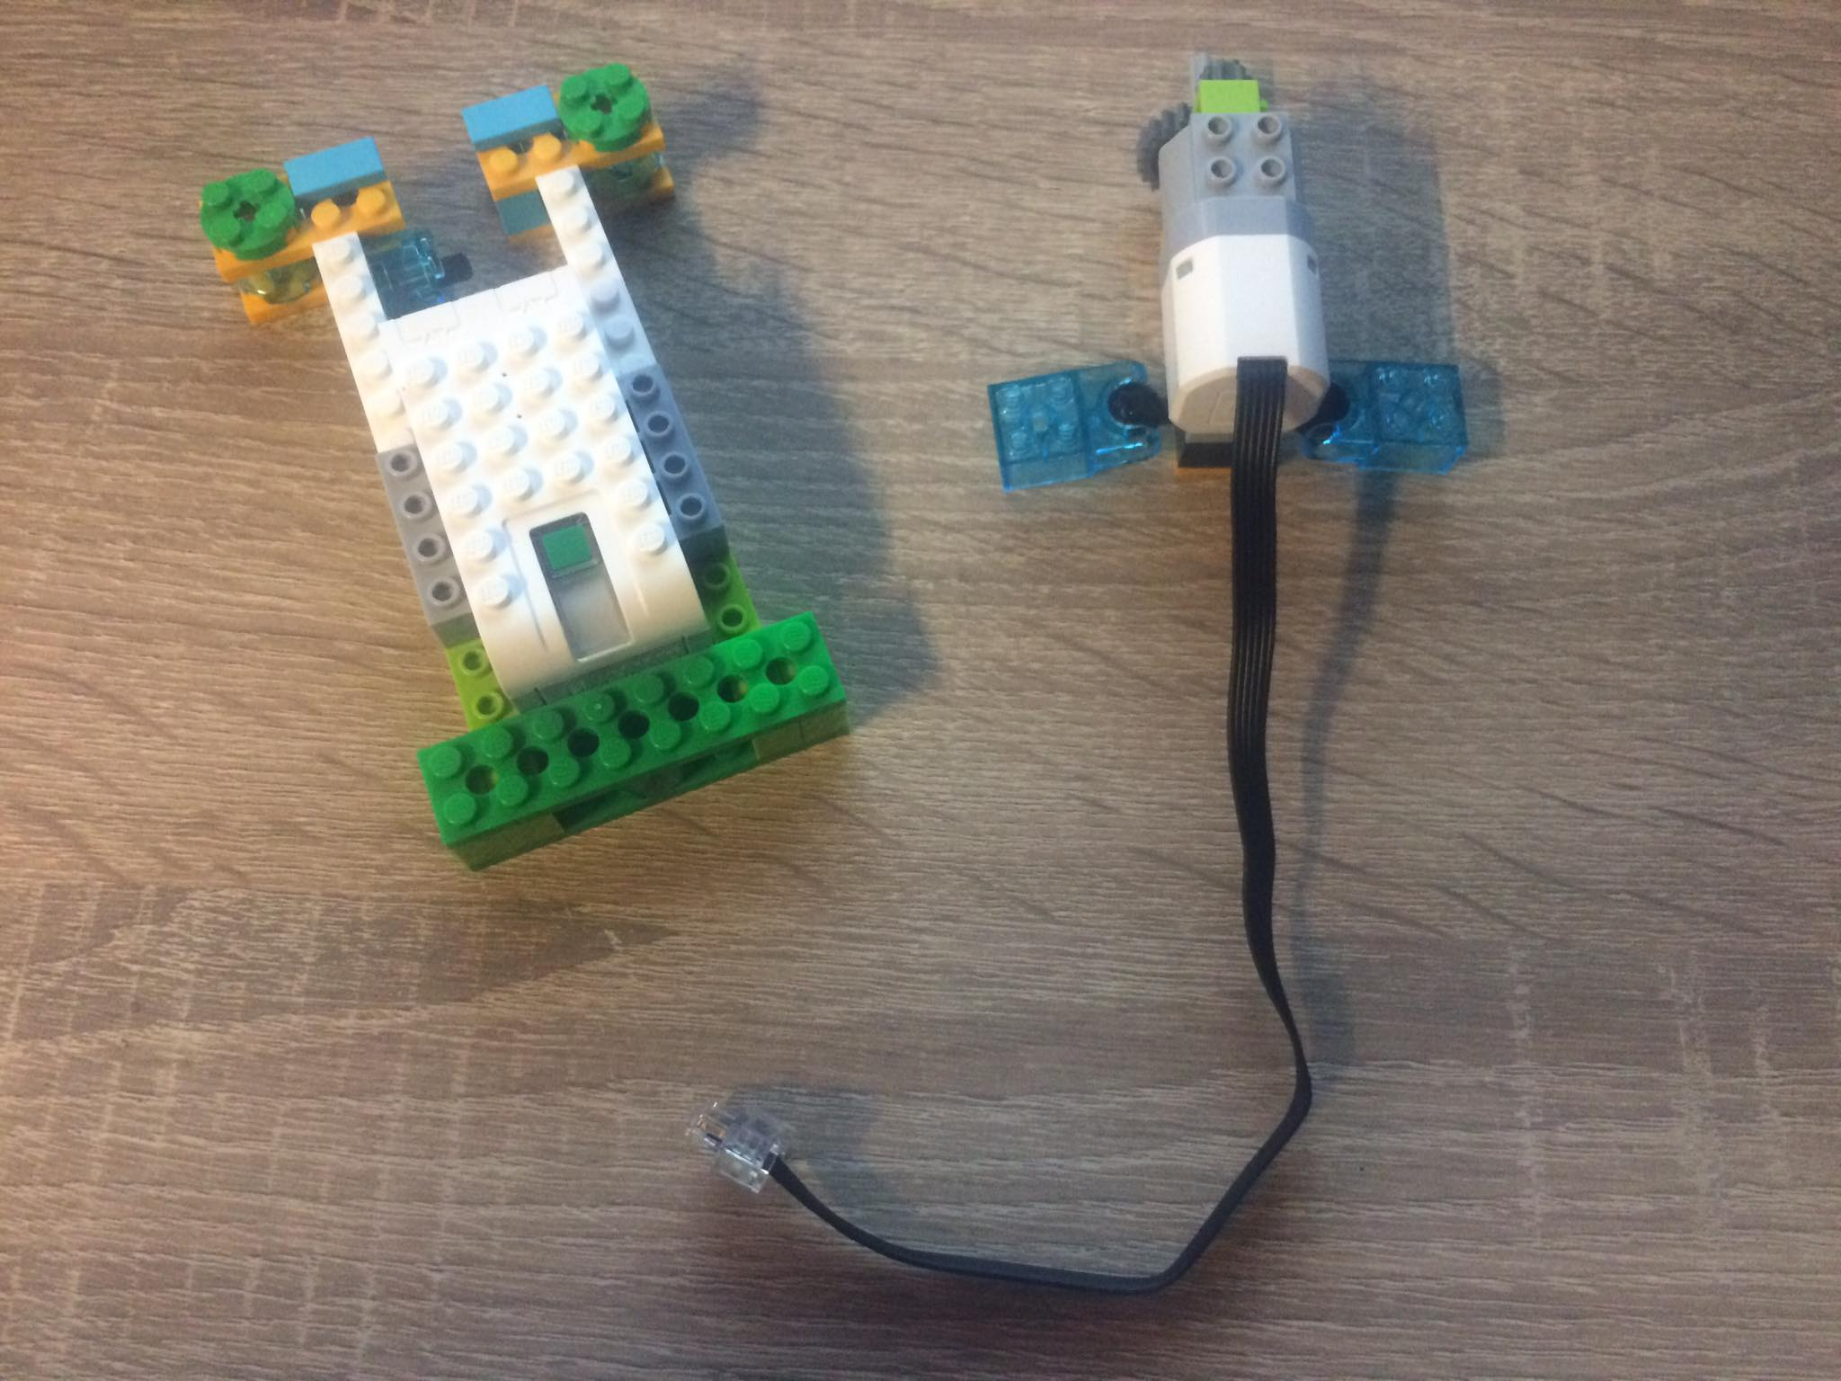
3. kép | 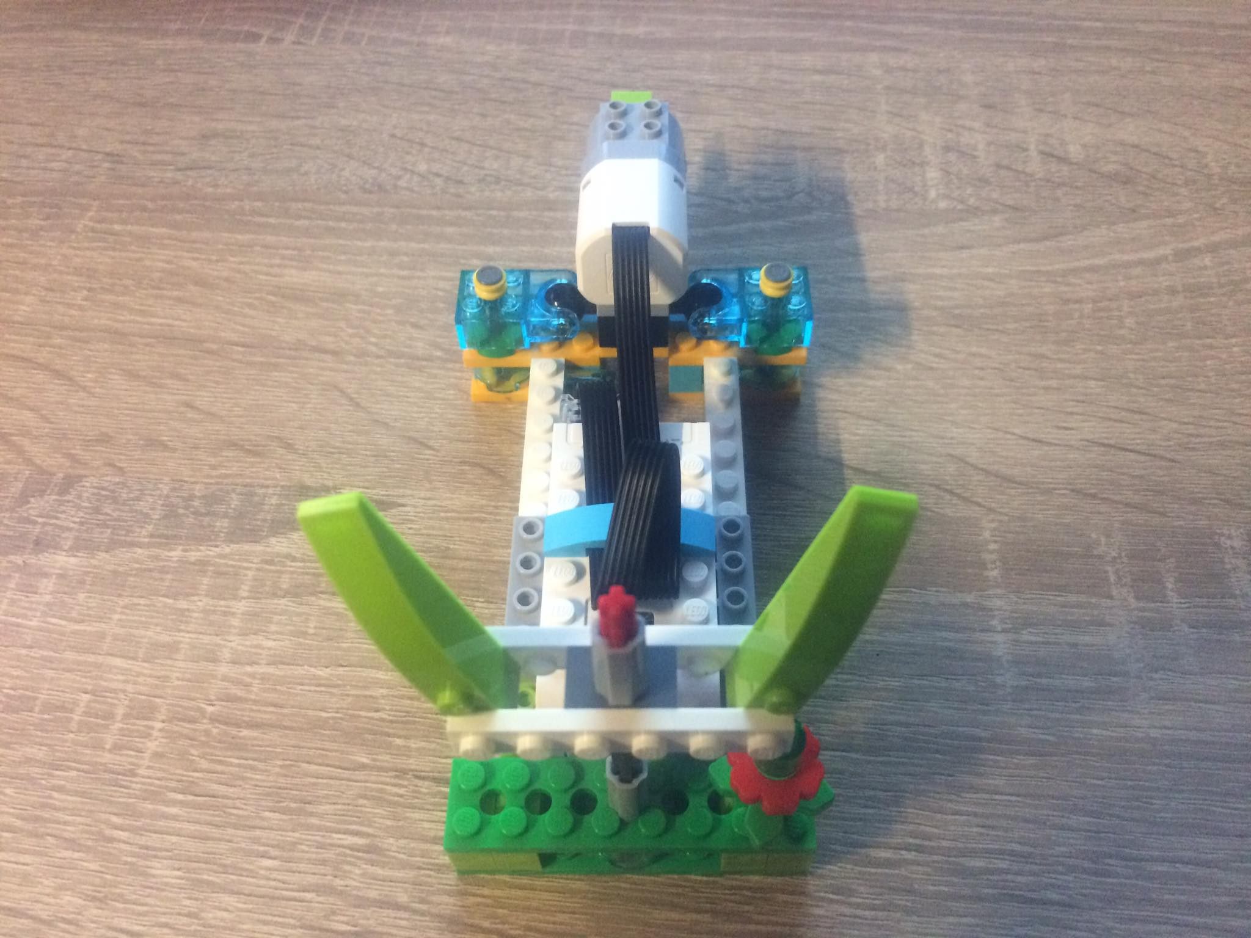
4. kép | 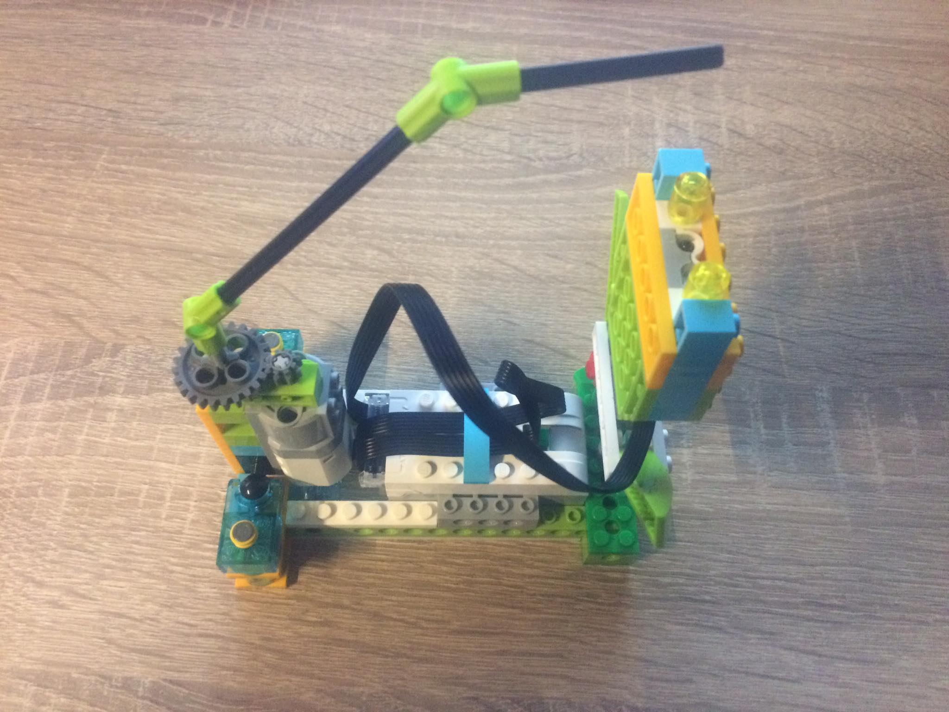
5. kép | 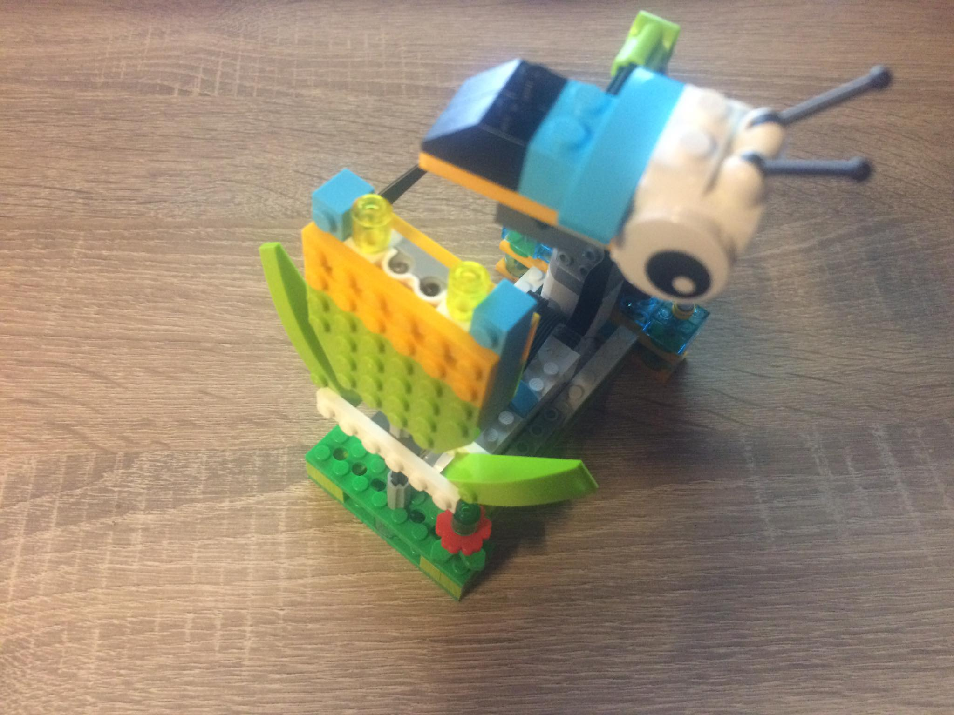

Programblokk
1. kép
Továbbfejlesztési lehetőségek, ötletek | Lehet különféle virágokat és rovarokat megépíteni.
Tantárgyi koncentráció
1. tantárgy | Természetismeret: rovarok és növények megismerése
2. tantárgy | Fizika: Körmozgás (nem alsó tagozaton)
3. tantárgy | Testnevelés: törzskörzés gyakorlása
Felhasznált forrás és irodalom | https://education.lego.com/en-us/lessons/wedo-2-science/plants-and-pollinators/student-worksheet

A dolgozat követelményeit a képző ismerteti a képzés során.

